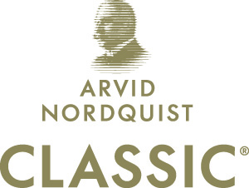

Pressfakta Utz Certified

Utz Certified är en oberoende organisation som jobbar för en socialt och miljömässigt ansvarsfull kaffeproduktion. ”Utz” betyder ”god” på mayaindianernas språk - ett kaffe som inte bara smakar gott utan som också gör gott – både lokalt och globalt.

Utz Certified vill sätta en minimistandard för ansvarsfull kaffeproduktion och alla farmer oavsett organisationsform och storlek kan certifiera sig. Fokus ligger på att få till stånd marknadsorienterade förbättringar som både utvecklar odlarens affärer och köparens konkurrenskraft. Köparen och säljaren förhandlar utan inblandning av organisationen om hur mycket det Utz-certifierade kaffet är värt utöver rådande världshandelspris, den så kallade premien. Premien tillfaller odlarna direkt. Kaffe certifierat av Utz innebär också att endast ett minimum av kemikalier används i produktionen, att odlarna fått hjälp med jordanalyser, att stor hänsyn tagits till arbetarnas hälsa och säkerhet, att de får tillgång till vård och skola och rätt att starta fackföreningar. Unikt för Utz Certified-kaffet är också att bönorna går att spåra till de olika odlarna.

Arvid Nordquist har varit medlem i Utz Certified sedan 2005 och har förbundit sig att köpa en växande andel certifierat kaffe. I nuläget innehåller allt Classic kaffe 15% procent bönor märkta med Utz Certified (gäller inte Classic Eco och Classic Reko). Därutöver har Classic två 100% Utz certifierade ursprungskaffen under linjen Selection; Classic Tatu från Kenya och Classic La Cumplida från Nicaragua.

Arvid Nordquist Maj 2009

